TRƯỜNG ĐẠI HỌC ĐIỆN LỰC
KHOA CÔNG NGHỆ THÔNG TIN


BÁO CÁO CHUYÊN ĐỀ HỌC PHẦN
HỆ THỐNG IOT VÀ ỨNG DỤNG

ĐỀ TÀI: ỨNG DỤNG IOT VÀO HỆ THỐNG DOANH NGHIỆP BẰNG CISCO PACKET TRACER
Học viên thực hiện | : 1.NGUYỄN DUY HIỆP  - TRỊNH HOÀI NAM  - ĐỖ TUẤN ANH  - CAO NGỌC ĐỒNG
Giảng viên hướng dẫn | : NGUYỄN THỊ THANH THẢO
Ngành | : CÔNG NGHỆ THÔNG TIN
Lớp | : D17CNPM6
Khóa | : 2022-2027

Hà Nội, tháng 12 năm 2025

PHIẾU CHẤM ĐIỂM
TT | Họ và tên sinh viên | Nội dung thực hiện | Điểm
1 | Nguyễn Duy Hiệp  22810310410
2 | Cao Ngọc Đồng  22810320447
3 | Trịnh Hoài Nam  22810310433
4 | Đỗ Tuấn Anh  22810320096

Họ và tên Giảng viên | Chữ ký | Ghi chú
Giảng viên chấm 1:
Giảng viên chấm 2:

LỜI CẢM ƠN
Để hoàn thành bài báo cáo chuyên đề học phần Hê thống iot và ứng dụng với đề tài “Ứng dụng Iot vào hệ thống doanh nghiệp”, bên cạnh sự nỗ lực của bản thân, em đã nhận được rất nhiều sự giúp đỡ, chỉ bảo tận tình.
Đặc biệt, em xin bày tỏ lòng biết ơn sâu sắc nhất tới giảng viên hướng dẫn của mình là Nguyễn Thị Thanh Thảo. Trong suốt quá trình thực hiện đề tài, cô đã luôn tận tình chỉ bảo, định hướng và cung cấp những kiến thức chuyên môn vô cùng quan trọng, giúp em tháo gỡ những vướng mắc và hoàn thiện bài báo cáo một cách tốt nhất.
Mặc dù đã rất cố gắng, song do kiến thức và thời gian thực hiện có hạn, bài báo cáo chắc chắn không thể tránh khỏi những thiếu sót. Em rất mong nhận được những ý kiến đóng góp quý báu từ cô để đề tài được hoàn thiện hơn.
Em xin chân thành cảm ơn!
MỤC LỤC
DANH MỤC HÌNH ẢNH 4
LỜI MỞ ĐẦU 1
CHƯƠNG 1: GIỚI THIỆU ĐỀ TÀI 2
1.1 Lý do chọn đề tài 2
1.2 Mục tiêu nghiên cứu 2
1.3 Đối tượng và phạm vi nghiên cứu 3
1.4 Ý nghĩa thực tiễn của đề tài 4
CHƯƠNG 2 CƠ SỞ LÝ THUYẾT VÀ PHƯƠNG PHÁP NGHIÊN CỨU 5
2.1 Tổng quan về Internet of Things (IoT) 5
2.2 Các giao thức truyền thông trong IoT 6
2.3 Giới thiệu về phần mềm Cisco Packet Tracer 7
2.4 Các thành phần IoT trong Cisco Packet Tracer 8
CHƯƠNG 3: Phân tích và thiết kế hệ thống 10
3.1. Phân tích yêu cầu 10
3.2. Thiết kế kiến trúc tổng thể 11
3.3. Thiết kế phần cứng 12
3.4. Thiết kế phần mềm 12
3.4.1. Thiết kế logic trên IoT Server (Rule Engine) 13
3.4.2. Lưu đồ thuật toán cho các chức năng 13
3.5. Thiết kế mạng 15
3.5.1. Quy hoạch địa chỉ IP và Dịch vụ DHCP 15
3.5.2. Cấu hình Access Point và SSID 15
CHƯƠNG 4. KẾT QUẢ MÔ PHỎNG VÀ ĐÁNH GIÁ 17
4.1 Kết quả triển khai mô hình trên Cisco Packet Tracer 17
4.2 Kết quả chạy thử nghiệm các kịch bản (Simulation Scenarios) 17
4.2.1 Kịch bản 1: Tự động điều hòa nhiệt độ (Smart Cooling) 17
4.2.2 Kịch bản 2: Hệ thống chiếu sáng thông minh (Smart Lighting) 18
4.2.3 Kịch bản 3: Báo động và ứng phó hỏa hoạn (Fire Safety) 18
4.3 Đánh giá hiệu năng hệ thống 19
4.3.1 Ưu điểm 19
4.3.2 Hạn chế và tồn tại 19
4.5 Hướng phát triển của đề tài 20
KẾT LUẬN 22
TÀI LIỆU THAM KHẢO 24

DANH MỤC HÌNH ẢNH
Hình 3.1 Sơ đồ tổng 11
Hình 3.2. Cấu hình RFID 13
Hình 3.3 Cấu hình báo cháy 14
Hình 3.4. Cấu hình cacbonsensor 15
Hình 3.5. Cấu hình cảm biến nhiệt 15
Hình 4.1: Mô hình tổng thể hệ thống IoT văn phòng sau khi triển khai thành công 18
Hình 4.2: Quạt tự động kích hoạt khi nhiệt độ môi trường tăng cao 19
Hình 4.3: Đèn tự động bật sáng khi phát hiện chuyển động 20
Hình 4.4: Hệ thống báo cháy kích hoạt: Còi hú và Cửa sổ mở 21

LỜI MỞ ĐẦU
Trong kỷ nguyên Công nghiệp 4.0, Internet of Things (IoT - Internet vạn vật) đang trở thành một xu hướng công nghệ chủ đạo, thay đổi cách thức vận hành của các doanh nghiệp. Việc ứng dụng IoT không chỉ dừng lại ở các thiết bị thông minh cá nhân mà đã mở rộng sang việc quản lý tòa nhà, tối ưu hóa năng lượng và giám sát an ninh trong môi trường doanh nghiệp.
Một hệ thống IoT doanh nghiệp hiệu quả giúp tự động hóa các quy trình, giảm thiểu chi phí nhân sự, tiết kiệm năng lượng và đảm bảo an toàn tài sản. Tuy nhiên, việc triển khai thực tế đòi hỏi chi phí đầu tư phần cứng lớn. Do đó, việc mô phỏng hệ thống trước khi triển khai là vô cùng cần thiết.
Cisco Packet Tracer là một công cụ giả lập mạng mạnh mẽ, hỗ trợ đầy đủ các tính năng mô phỏng IoT, giúp sinh viên và kỹ sư thiết kế, cấu hình và kiểm thử các kịch bản IoT một cách trực quan.
Xuất phát từ thực tế đó, nhóm chúng em thực hiện đề tài “Ứng dụng IoT vào hệ thống doanh nghiệp bằng Cisco Packet Tracer”. Báo cáo tập trung vào việc xây dựng mô hình văn phòng thông minh (Smart Office) với các tính năng tự động hóa giám sát môi trường và an ninh.

CHƯƠNG 1: GIỚI THIỆU ĐỀ TÀI

1.1 Lý do chọn đề tài
Trong bối cảnh cuộc Cách mạng Công nghiệp 4.0 đang diễn ra mạnh mẽ, Internet vạn vật (IoT - Internet of Things) đã và đang trở thành một trong những xu hướng công nghệ chủ đạo, thay đổi toàn diện cách thức vận hành của đời sống và sản xuất. Đối với các doanh nghiệp hiện đại, việc tối ưu hóa chi phí vận hành, tiết kiệm năng lượng và đảm bảo an ninh là những bài toán cấp thiết. Các hệ thống văn phòng truyền thống với việc điều khiển thiết bị thủ công không còn đáp ứng được nhu cầu về sự linh hoạt và hiệu quả kinh tế. Việc quên tắt các thiết bị điện sau giờ làm việc, sự lãng phí năng lượng chiếu sáng hay các rủi ro về cháy nổ, xâm nhập trái phép là những vấn đề thường trực mà doanh nghiệp phải đối mặt hàng ngày. Do đó, nhu cầu chuyển đổi sang mô hình "Văn phòng thông minh" (Smart Office) với khả năng tự động hóa giám sát và điều khiển đang trở nên cấp bách hơn bao giờ hết.

Tuy nhiên, việc triển khai một hệ thống IoT thực tế đòi hỏi nguồn kinh phí đầu tư ban đầu không nhỏ cho các thiết bị phần cứng, cảm biến và hạ tầng mạng. Điều này tạo ra rào cản lớn cho việc nghiên cứu, học tập và thử nghiệm các giải pháp mới trước khi đưa vào áp dụng thực tiễn. Cisco Packet Tracer, với các phiên bản cập nhật gần đây, đã cung cấp một môi trường giả lập mạng mạnh mẽ, hỗ trợ đầy đủ các tính năng mô phỏng IoT từ kết nối, cấu hình đến lập trình điều khiển. Công cụ này cho phép người dùng thiết kế và kiểm thử các kịch bản tự động hóa phức tạp mà không tốn kém chi phí phần cứng. Xuất phát từ thực tiễn đó, nhóm chúng em quyết định thực hiện đề tài “Ứng dụng IoT vào hệ thống doanh nghiệp bằng Cisco Packet Tracer” nhằm xây dựng một mô hình văn phòng thông minh mẫu, qua đó chứng minh tính khả thi và hiệu quả của việc ứng dụng công nghệ IoT trong quản lý doanh nghiệp.

1.2 Mục tiêu nghiên cứu
Mục tiêu tổng quát của đề tài là nghiên cứu cơ sở lý thuyết về mạng IoT và ứng dụng công cụ giả lập Cisco Packet Tracer để thiết kế, xây dựng một hệ thống quản lý văn phòng thông minh hoàn chỉnh. Nhóm nghiên cứu tập trung vào việc làm chủ các kỹ thuật cấu hình mạng, kết nối các thiết bị cảm biến (Sensors) và cơ cấu chấp hành (Actuators) vào một hệ thống mạng thống nhất. Thông qua đó, chúng em mong muốn hiểu rõ quy trình vận hành của dòng dữ liệu trong hệ thống IoT: từ việc thu thập thông tin môi trường, truyền tải dữ liệu qua Home Gateway đến việc xử lý và đưa ra các quyết định điều khiển tự động.
Mục tiêu cụ thể của đề tài đi sâu vào việc xây dựng các kịch bản tự động hóa (Automation Logic) thiết thực cho doanh nghiệp. Thứ nhất, xây dựng hệ thống giám sát môi trường và điều khiển nhiệt độ tự động nhằm đảm bảo sức khỏe cho nhân viên và tiết kiệm điện năng. Thứ hai, thiết lập hệ thống an ninh và báo cháy thông minh, có khả năng tự động kích hoạt còi báo động và mở cửa thoát hiểm khi phát hiện nguy cơ. Cuối cùng, đề tài hướng đến việc tạo ra một giao diện quản lý tập trung trên thiết bị di động (Smartphone/Tablet) trong môi trường giả lập, cho phép người quản trị có thể giám sát và điều khiển toàn bộ văn phòng từ xa một cách trực quan và hiệu quả.

1.3 Đối tượng và phạm vi nghiên cứu
Về đối tượng nghiên cứu: Đề tài tập trung nghiên cứu các thành phần cốt lõi trong kiến trúc IoT được hỗ trợ bởi phần mềm Cisco Packet Tracer. Cụ thể bao gồm: các thiết bị trung tâm (Home Gateway, Registration Server) đóng vai trò quản lý kết nối; các thiết bị đầu vào (Input Devices) như cảm biến nhiệt độ, cảm biến chuyển động, cảm biến khói; và các thiết bị đầu ra (Output Devices) như đèn thông minh, quạt làm mát, còi báo động, cửa tự động. Ngoài ra, đối tượng nghiên cứu còn bao gồm các giao thức truyền thông mạng (TCP/IP, Wi-Fi) và logic lập trình điều kiện (If-Then-Else) được tích hợp trong môi trường giả lập để tạo nên sự thông minh cho hệ thống.
Về phạm vi nghiên cứu: Do giới hạn về thời gian và điều kiện thực hiện, đề tài được giới hạn trong phạm vi mô phỏng trên phần mềm Cisco Packet Tracer (phiên bản 7.0 trở lên), không triển khai trên phần cứng vật lý thực tế. Về quy mô không gian, mô hình được thiết kế cho một văn phòng làm việc tiêu chuẩn (Small Office/Home Office), bao gồm các phân hệ chức năng chính: hệ thống chiếu sáng, hệ thống làm mát và hệ thống an ninh – báo cháy. Đề tài không đi sâu vào việc thiết kế mạch điện tử chi tiết của từng cảm biến hay lập trình ứng dụng di động phức tạp, mà tập trung vào khía cạnh thiết kế kiến trúc mạng và logic điều khiển hệ thống.

1.4 Ý nghĩa thực tiễn của đề tài
Về mặt đào tạo và nghiên cứu, đề tài đóng vai trò như một tài liệu tham khảo hữu ích cho sinh viên ngành Công nghệ thông tin và Mạng máy tính trong việc tiếp cận công nghệ IoT. Nó giúp người học hình dung rõ ràng về cấu trúc của một hệ thống IoT thực tế, từ cách đấu nối thiết bị đến cách thiết lập các luồng xử lý dữ liệu, thay vì chỉ học lý thuyết suông. Việc thành thạo Cisco Packet Tracer cũng trang bị cho sinh viên kỹ năng thiết kế mạng quan trọng, là tiền đề vững chắc cho việc triển khai các dự án thực tế sau này.
Về mặt ứng dụng trong doanh nghiệp, kết quả của đề tài cung cấp một mô hình mẫu (blueprint) có tính khả thi cao để triển khai Văn phòng thông minh. Các kịch bản tự động hóa được xây dựng trong báo cáo – như tự động tắt đèn khi không có người hay cảnh báo cháy sớm – là những giải pháp trực tiếp giải quyết bài toán tiết kiệm năng lượng và an toàn lao động. Doanh nghiệp có thể dựa trên mô hình mô phỏng này để đánh giá hiệu quả, tinh chỉnh thiết kế và dự toán chi phí chính xác trước khi quyết định đầu tư lắp đặt hệ thống thật, giúp giảm thiểu rủi ro và tối ưu hóa nguồn lực.

CHƯƠNG 2 CƠ SỞ LÝ THUYẾT VÀ PHƯƠNG PHÁP NGHIÊN CỨU

2.1 Tổng quan về Internet of Things (IoT)
Internet of Things (IoT), hay Internet vạn vật, là một thuật ngữ mô tả mạng lưới khổng lồ bao gồm các thiết bị vật lý được kết nối với nhau thông qua Internet. Các thiết bị này không chỉ đơn thuần là máy tính hay điện thoại thông minh, mà bao gồm tất cả các vật dụng hàng ngày như đồ gia dụng, phương tiện giao thông, máy móc công nghiệp, và các thiết bị giám sát môi trường. Điểm đặc biệt của chúng là được tích hợp các cảm biến (sensors), phần mềm và các công nghệ kết nối mạng, cho phép chúng thu thập, trao đổi dữ liệu và tương tác với môi trường xung quanh hoặc với người dùng mà không cần sự can thiệp trực tiếp của con người trong từng tác vụ cụ thể.
Về mặt kiến trúc, một hệ thống IoT tiêu chuẩn thường được chia thành ba lớp chính: lớp Cảm nhận (Perception Layer), lớp Mạng (Network Layer) và lớp Ứng dụng (Application Layer). Lớp Cảm nhận bao gồm các thiết bị đầu cuối như cảm biến và cơ cấu chấp hành, có nhiệm vụ thu thập dữ liệu thô từ môi trường (nhiệt độ, độ ẩm, hình ảnh...). Lớp Mạng chịu trách nhiệm truyền tải dữ liệu này đến trung tâm xử lý thông qua các giao thức truyền thông như Wi-Fi, 4G/5G, hoặc Bluetooth. Cuối cùng, lớp Ứng dụng là nơi dữ liệu được phân tích, xử lý để đưa ra các quyết định thông minh hoặc hiển thị thông tin cho người dùng thông qua giao diện trực quan.
Sự bùng nổ của IoT đang tạo ra những tác động sâu rộng đến nền kinh tế và xã hội, mở ra kỷ nguyên của dữ liệu lớn (Big Data) và trí tuệ nhân tạo (AI). Trong bối cảnh doanh nghiệp, IoT giúp tối ưu hóa quy trình vận hành, giảm thiểu chi phí bảo trì thông qua khả năng dự báo trước các hỏng hóc, và nâng cao trải nghiệm khách hàng. Đối với các mô hình Smart Office (Văn phòng thông minh) hay Smart Building (Tòa nhà thông minh), IoT đóng vai trò cốt lõi trong việc quản lý năng lượng hiệu quả và đảm bảo an ninh, biến những không gian làm việc thụ động trở thành những thực thể linh hoạt, có khả năng tự điều chỉnh để phục vụ con người tốt nhất.

2.2 Các giao thức truyền thông trong IoT
Trong hệ sinh thái IoT, các thiết bị cần một "ngôn ngữ" chung để giao tiếp, đó chính là các giao thức truyền thông. Do tính chất đa dạng của các thiết bị IoT – từ những cảm biến nhỏ bé chạy bằng pin đến các máy chủ mạnh mẽ – các giao thức kết nối cũng được phân chia đa dạng để phù hợp với yêu cầu về băng thông, khoảng cách và mức tiêu thụ năng lượng. Các giao thức phổ biến nhất ở tầng liên kết dữ liệu bao gồm Wi-Fi, Bluetooth (BLE), Zigbee và Ethernet. Việc lựa chọn giao thức nào phụ thuộc hoàn toàn vào bài toán cụ thể; ví dụ, một hệ thống giám sát camera sẽ cần băng thông lớn của Wi-Fi, trong khi hệ thống khóa cửa thông minh lại ưu tiên sự tiết kiệm năng lượng của Zigbee hoặc BLE.
Một khía cạnh quan trọng khác là các giao thức định tuyến và truyền tải dữ liệu qua mạng Internet, trong đó IPv6 đóng vai trò then chốt. Với số lượng thiết bị IoT dự kiến lên tới hàng chục tỷ, không gian địa chỉ của IPv4 đã trở nên cạn kiệt. IPv6 cung cấp một không gian địa chỉ gần như vô hạn, cho phép mỗi bóng đèn, mỗi công tắc trong tòa nhà đều có thể sở hữu một địa chỉ IP riêng biệt để quản lý trực tiếp. Bên cạnh đó, các giao thức tầng ứng dụng như MQTT (Message Queuing Telemetry Transport) hay CoAP (Constrained Application Protocol) được thiết kế nhẹ hơn rất nhiều so với HTTP truyền thống, giúp việc truyền tải dữ liệu giữa các thiết bị IoT diễn ra nhanh chóng, ổn định ngay cả trong điều kiện mạng chập chờn.
Trong phạm vi mô phỏng của đề tài trên Cisco Packet Tracer, chúng em tập trung chủ yếu vào giao thức TCP/IP qua môi trường Wi-Fi (Wireless) và Ethernet. Đây là mô hình phổ biến và dễ triển khai nhất trong các văn phòng doanh nghiệp vừa và nhỏ hiện nay. Các thiết bị cảm biến sẽ kết nối không dây tới Home Gateway (đóng vai trò như một Access Point), sử dụng DHCP để nhận địa chỉ IP động, từ đó hình thành nên một mạng cục bộ (LAN) cho phép truyền nhận tín hiệu điều khiển một cách liên tục và tin cậy.

2.3 Giới thiệu về phần mềm Cisco Packet Tracer
Cisco Packet Tracer là một công cụ mô phỏng mạng trực quan mạnh mẽ được phát triển bởi Cisco Systems. Ban đầu, phần mềm này được thiết kế chủ yếu để hỗ trợ học viên trong các chương trình đào tạo chứng chỉ mạng như CCNA hay CCNP thực hành cấu hình Router và Switch. Tuy nhiên, nhận thấy xu hướng phát triển mạnh mẽ của Internet vạn vật, từ phiên bản 7.0 trở đi, Cisco đã tích hợp một hệ sinh thái IoT phong phú vào Packet Tracer. Điều này biến nó trở thành một công cụ đắc lực không chỉ cho các kỹ sư mạng mà còn cho các nhà phát triển giải pháp IoT, cho phép họ thiết kế, cấu hình và khắc phục sự cố các hệ thống thông minh mà không cần tốn kém chi phí mua sắm thiết bị thật.
Điểm mạnh vượt trội của Cisco Packet Tracer nằm ở khả năng mô phỏng "như thật" (realistic simulation). Người dùng có thể kéo thả các thiết bị vào không gian làm việc, nối dây cáp ảo, và quan trọng nhất là tương tác với giao diện cấu hình (CLI hoặc GUI) giống hệt như trên thiết bị thực tế. Đối với mảng IoT, phần mềm cung cấp khả năng lập trình cho các vi điều khiển (MCU) bằng các ngôn ngữ phổ biến như Python, JavaScript hoặc giao diện lập trình kéo thả (Blockly). Điều này cho phép sinh viên rèn luyện tư duy lập trình điều khiển, từ việc đọc giá trị cảm biến analog đến việc gửi tín hiệu số để kích hoạt các thiết bị ngoại vi.
Ngoài ra, Packet Tracer còn cung cấp môi trường giả lập vật lý (Physical Mode), cho phép người dùng hình dung vị trí lắp đặt thiết bị trong một văn phòng, một ngôi nhà hay một thành phố. Tính năng "Registration Server" tích hợp sẵn trong các thiết bị Home Gateway giúp mô phỏng một máy chủ đám mây cục bộ. Nhờ đó, người dùng có thể sử dụng điện thoại thông minh ảo trong phần mềm, truy cập vào địa chỉ web của Gateway để giám sát trạng thái và điều khiển các thiết bị IoT từ xa, minh họa trọn vẹn quy trình vận hành của một hệ thống Smart Home/Smart Office hiện đại.

2.4 Các thành phần IoT trong Cisco Packet Tracer
Để xây dựng một hệ thống IoT hoàn chỉnh trong Packet Tracer, nhóm nghiên cứu sử dụng bốn nhóm thành phần chính. Nhóm thứ nhất là Thiết bị điều khiển trung tâm (Controller), thường là Home Gateway hoặc MCU (Microcontroller Unit). Home Gateway đóng vai trò là cầu nối giữa mạng nội bộ các thiết bị IoT và mạng Internet bên ngoài, đồng thời cung cấp giao diện web để người dùng thiết lập các quy tắc tự động hóa (Automation Rules). Trong khi đó, MCU (tương tự như Raspberry Pi hoặc Arduino) cho phép lập trình xử lý các tác vụ phức tạp hơn thông qua các đoạn mã Python.
Nhóm thứ hai là Các cảm biến (Sensors - Input Devices). Trong thư viện của Packet Tracer, có rất nhiều loại cảm biến như: Temperature Sensor (Nhiệt độ), Humidity Sensor (Độ ẩm), Motion Detector (Chuyển động), Smoke Detector (Khói), và Photo Resistor (Ánh sáng). Các thiết bị này hoạt động bằng cách thu nhận các thông số môi trường (mà người dùng có thể điều chỉnh thủ công trong quá trình mô phỏng bằng phím Alt + Chuột) và chuyển đổi chúng thành tín hiệu điện hoặc dữ liệu số để gửi về bộ điều khiển trung tâm. Ví dụ, cảm biến nhiệt độ sẽ liên tục gửi về giá trị độ C của môi trường giả lập.
Nhóm thứ ba là Các cơ cấu chấp hành (Actuators - Output Devices). Đây là các thiết bị thực hiện hành động dựa trên tín hiệu điều khiển, bao gồm: Smart Light (Đèn thông minh), Smart Fan (Quạt), Siren (Còi báo động), Window (Cửa sổ tự động), hay Sprinkler (Vòi phun nước). Trong môi trường mô phỏng, trạng thái của các thiết bị này được thể hiện trực quan: đèn sẽ đổi màu khi bật, quạt sẽ có hiệu ứng quay cánh, và còi sẽ phát ra âm thanh. Sự tương tác giữa nhóm cảm biến và nhóm chấp hành tạo nên cơ chế hoạt động tự động của hệ thống.
Cuối cùng là Các thiết bị giám sát và quản lý, bao gồm Smartphone, Tablet hoặc Laptop. Các thiết bị này không trực tiếp tham gia vào quá trình cảm biến hay điều khiển vật lý, mà đóng vai trò là giao diện người dùng (User Interface). Thông qua trình duyệt web tích hợp trên các thiết bị này, người quản trị có thể đăng nhập vào Home Gateway để xem biểu đồ nhiệt độ theo thời gian thực, bật tắt đèn thủ công từ xa, hoặc quan trọng nhất là thiết lập các điều kiện logic "Nếu - Thì" (If - Then) để hệ thống tự vận hành, ví dụ: "Nếu nhiệt độ > 30 độ C thì Bật quạt ở mức cao".

CHƯƠNG 3: Phân tích và thiết kế hệ thống
Chương này tập trung vào việc phân tích các yêu cầu nghiệp vụ và kỹ thuật từ đề bài, sau đó đề xuất mô hình thiết kế tổng thể, thiết kế phần cứng, phần mềm và hạ tầng mạng để đáp ứng các yêu cầu đó.

3.1. Phân tích yêu cầu
Dựa trên đề bài và hình ảnh mô tả, hệ thống cần đáp ứng các yêu cầu chức năng cụ thể sau:
- Yêu cầu về Máy chủ (YC-01): Phải có một máy chủ trung tâm (IoT Remote Server) để quản lý, đăng ký thiết bị, và xử lý logic cho toàn bộ hệ thống.
- Yêu cầu về Dịch vụ mạng (YC-02): Máy chủ IoT phải được cấu hình để cung cấp dịch vụ DHCP, tự động cấp phát địa chỉ IP cho tất cả các thiết bị trong mạng.
- Yêu cầu về Hạ tầng không dây (YC-03): Hệ thống mạng Wi-Fi bao gồm 2 Access Point (AP1 và AP2). Cả hai AP phải được cấu hình để phát 2 tên mạng (SSID) khác nhau.
- Yêu cầu về Kiểm soát ra vào (YC-04): Sử dụng đầu đọc RFID. Khi quẹt thẻ có ID 999 hoặc 998, hệ thống phải ra lệnh "UNLOCK" (Mở khóa) cho cửa. Các ID thẻ khác không có tác dụng (cửa vẫn "LOCK").
- Yêu cầu về An toàn PCCC (YC-05): Khi Cảm biến lửa (Fire Monitor) phát hiện có cháy, hệ thống phải ngay lập tức kích hoạt đồng thời Vòi phun nước (Fire Sprinkler) và Còi báo động (Siren).
- Yêu cầu về Giám sát Môi trường (CO2) (YC-06):
  - Khi nồng độ CO2 vượt 30%, hệ thống tự động mở Cửa sổ (Smart Window) và bật Quạt thông gió (Fan) ở Mức 1.
  - Khi nồng độ CO2 đạt 40%, hệ thống bật Quạt thông gió ở Mức 2 (và vẫn duy trì mở cửa sổ).
- Yêu cầu về Giám sát Phòng IT (YC-07): Khi Cảm biến nhiệt độ (Temperature Sensor) trong phòng IT đo được nhiệt độ trên 23°C, hệ thống phải tự động bật Máy điều hòa (AC).

3.2. Thiết kế kiến trúc tổng thể
Để đáp ứng các yêu cầu trên, kiến trúc hệ thống được thiết kế theo mô hình tập trung (Centralized Model), trong đó IoT Remote Server là hạt nhân xử lý.
- Lớp thiết bị (Device Layer): Bao gồm tất cả các Cảm biến (RFID, Lửa, CO2, Nhiệt độ) và các Thiết bị chấp hành (Khóa cửa, Vòi phun, Còi, Cửa sổ, Quạt, Điều hòa). Các thiết bị này được trang bị mô-đun Wi-Fi để kết nối mạng.
- Lớp mạng (Network Layer): Bao gồm 01 Switch (để kết nối có dây) và 02 Access Point (AP1, AP2) để cung cấp kết nối không dây. Các AP này kết nối có dây về Switch, nơi IoT Server cũng được kết nối.
- Lớp xử lý (Processing Layer): Là máy chủ IoT Remote Server. Máy chủ này chạy dịch vụ DHCP, đồng thời đăng ký tất cả các thiết bị IoT và thực thi "Rule Engine" (bộ xử lý quy tắc) để xử lý logic cho các yêu cầu YC-04 đến YC-07.
Toàn bộ các thiết bị IoT sẽ kết nối vào một trong hai SSID do AP phát ra, sau đó gửi yêu cầu DHCP đến IoT Server để nhận địa chỉ IP, và cuối cùng đăng ký (register) với Server để gửi/nhận dữ liệu.
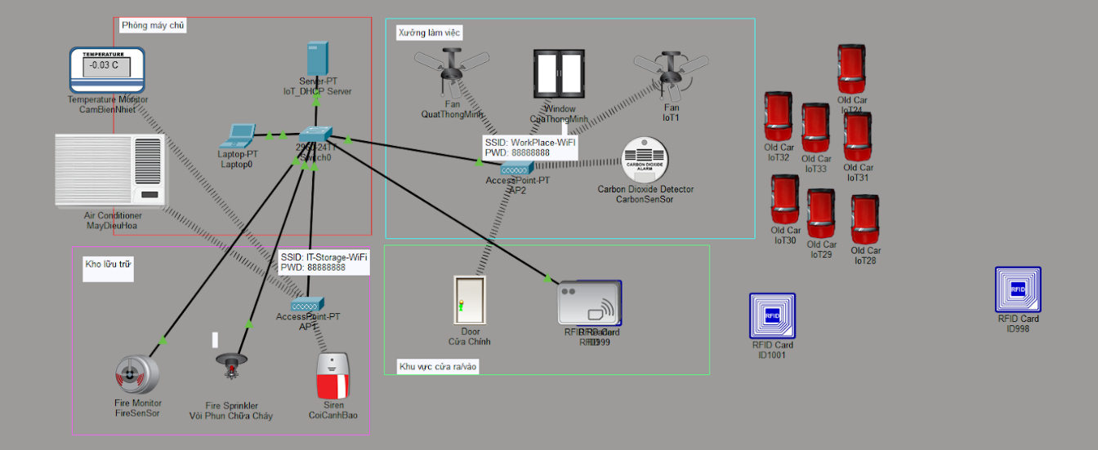
Hình 3.1 Sơ đồ tổng

3.3. Thiết kế phần cứng
Dựa trên phân tích yêu cầu, danh sách các thiết bị phần cứng cần thiết (hoặc mô phỏng) được liệt kê như sau:
- Máy chủ: 01 Máy chủ (PC hoặc Server) cài đặt phần mềm IoT Server.
- Hạ tầng mạng:
  - 01 Switch (ví dụ: Switch 24 cổng).
  - 02 Access Point (AP1, AP2).
- Hệ thống Kiểm soát ra vào:
  - 01 Đầu đọc thẻ RFID (RFID Reader).
  - 01 Khóa cửa điện (Door Lock).
  - 02 Thẻ RFID (ID 999, ID 998) và 01 thẻ RFID (ID lạ, vd: 111).
- Hệ thống An toàn PCCC:
  - 01 Cảm biến lửa (Fire Monitor).
  - 01 Vòi phun nước (Fire Sprinkler).
  - 01 Còi báo động (Siren).
- Hệ thống Giám sát CO2:
  - 01 Cảm biến CO2 (Carbon Dioxide Sensor).
  - 01 Cửa sổ thông minh (Smart Window).
  - 01 Quạt thông gió (Fan) có khả năng điều khiển 2 mức tốc độ.
- Hệ thống Giám sát phòng IT:
  - 01 Cảm biến nhiệt độ (Temperature Sensor).
  - 01 Máy điều hòa (AC).

3.4. Thiết kế phần mềm
Phần mềm là "bộ não" của hệ thống, được cài đặt trên IoT Remote Server.

3.4.1. Thiết kế logic trên IoT Server (Rule Engine)
IoT Server sẽ được cấu hình với một "Bộ quy tắc" (Rule Engine). Nguyên lý hoạt động là "IF-THEN" (Nếu-Thì), dựa trên các điều kiện (condition) từ cảm biến để kích hoạt các hành động (action) trên thiết bị chấp hành.

3.4.2. Lưu đồ thuật toán cho các chức năng
Dưới đây là thiết kế lưu đồ thuật toán (logic) cho từng chức năng chính:
1. Lưu đồ xử lý Kiểm soát ra vào (RFID)
- Bắt đầu.
- [RFID Reader] Đọc ID thẻ.
- Gửi [Card_ID] về IoT Server.
- [Server] Kiểm tra: [Card_ID] == 999 HOẶC [Card_ID] == 998?
- [Nếu ĐÚNG]: Gửi lệnh "UNLOCK" đến [Door Lock].
- [Nếu SAI]: Gửi lệnh "LOCK" (hoặc giữ nguyên trạng thái LOCK) đến [Door Lock].
- Kết thúc.
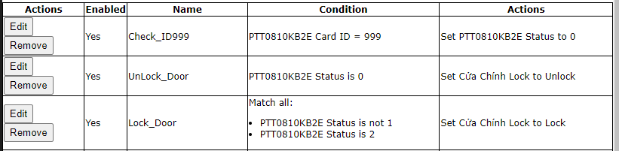
Hình 3.2. Cấu hình RFID
2. Lưu đồ xử lý Báo cháy (Fire)
- Bắt đầu (Vòng lặp giám sát liên tục).
- [Fire Monitor] Kiểm tra trạng thái.
- Phát hiện có lửa (Tín hiệu = ON)?
- [Nếu ĐÚNG]:
  - Gửi lệnh "ON" đến [Fire Sprinkler].
  - Gửi lệnh "ON" đến [Siren].
- [Nếu SAI]: Trở lại vòng lặp giám sát.
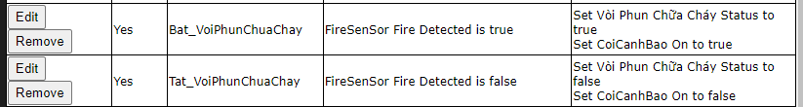
Hình 3.3 Cấu hình báo cháy
3. Lưu đồ xử lý Môi trường (CO2)
- Bắt đầu (Vòng lặp giám sát liên tục).
- [CO2 Sensor] Đọc giá trị nồng độ [CO2_Value] (%).
- [Server] Kiểm tra: [CO2_Value] >= 40%?
- [Nếu ĐÚNG]:
  - Gửi lệnh "OPEN" đến [Smart Window].
  - Gửi lệnh "LEVEL_2" đến [Fan].
- [Nếu SAI]:
  - [Server] Kiểm tra: [CO2_Value] > 30%?
  - [Nếu ĐÚNG]:
    - Gửi lệnh "OPEN" đến [Smart Window].
    - Gửi lệnh "LEVEL_1" đến [Fan].
  - [Nếu SAI (tức là <= 30%)]:
    - Gửi lệnh "CLOSE" đến [Smart Window].
    - Gửi lệnh "OFF" đến [Fan].
- Trở lại vòng lặp giám sát.
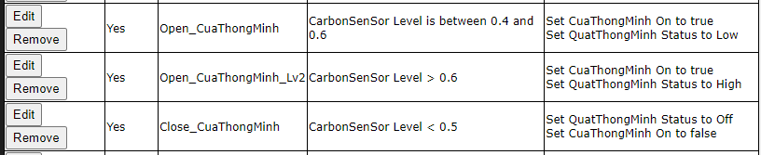
Hình 3.4. Cấu hình cacbonsensor
4. Lưu đồ xử lý Nhiệt độ phòng IT
- Bắt đầu (Vòng lặp giám sát liên tục).
- [Temp Sensor] Đọc giá trị nhiệt độ [Temp_Value] (°C).
- [Server] Kiểm tra: [Temp_Value] > 23°C?
- [Nếu ĐÚNG]: Gửi lệnh "ON" đến [AC].
- [Nếu SAI]: Gửi lệnh "OFF" đến [AC].
- Trở lại vòng lặp giám sát.
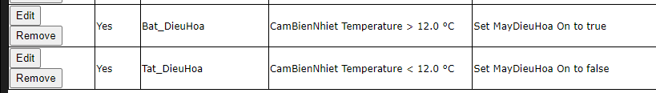
Hình 3.5. Cấu hình cảm biến nhiệt

3.5. Thiết kế mạng

3.5.1. Quy hoạch địa chỉ IP và Dịch vụ DHCP
Hệ thống sử dụng một lớp mạng.
- Địa chỉ IP của IoT Server: Được đặt tĩnh là 192.168.1.100
- Subnet Mask: 255.255.255.0
- Default Gateway: 0.0.0.0
- Dịch vụ DHCP (cấu hình trên Server):
  - Network: 192.168.1.100
  - Start IP Address (Dải cấp phát bắt đầu): 192.168.1.10
  - Maximum Number of Users:50
  - Gateway/DNS: 0.0.0.0

3.5.2. Cấu hình Access Point và SSID
Hai thiết bị AP (AP1 và AP2) được kết nối có dây vào Switch. Cả hai AP được cấu hình để phát 2 SSID, đảm bảo độ phủ sóng và phân loại truy cập:
- SSID 1 (Cho thiết bị IoT):
  - Tên (SSID):IT-Storage-WiFi
  - Mật khẩu: 88888888
- SSID 2 (Cho nhân viên/khách - tùy chọn):
  - Tên (SSID):WorkPlace-WiFI
  - Mật khẩu: 88888888

CHƯƠNG 4. KẾT QUẢ MÔ PHỎNG VÀ ĐÁNH GIÁ

4.1 Kết quả triển khai mô hình trên Cisco Packet Tracer
Sau khi hoàn tất các bước thiết kế và cấu hình mạng được trình bày ở Chương 3, nhóm nghiên cứu đã xây dựng thành công mô hình "Văn phòng thông minh" hoàn chỉnh trên giao diện Cisco Packet Tracer. Hệ thống bao gồm đầy đủ các thành phần:
Hạ tầng mạng: Home Gateway đã cấp phát thành công địa chỉ IP (dải 192.168.25.x) cho tất cả các thiết bị IoT thông qua giao thức DHCP. Kết nối không dây (Wi-Fi) giữa cảm biến và Gateway đạt trạng thái ổn định, sóng tín hiệu tốt.
Thiết bị IoT: Các thiết bị đầu vào (Temperature, Motion, Smoke) và đầu ra (Fan, Light, Siren, Window) đều ở trạng thái "Online" và đã được đăng ký thành công vào IoT Server.
Giao diện quản lý: Truy cập thành công vào trang quản trị IoT thông qua trình duyệt web trên Smartphone giả lập. Danh sách thiết bị hiển thị đầy đủ, cho phép xem trạng thái và điều khiển.
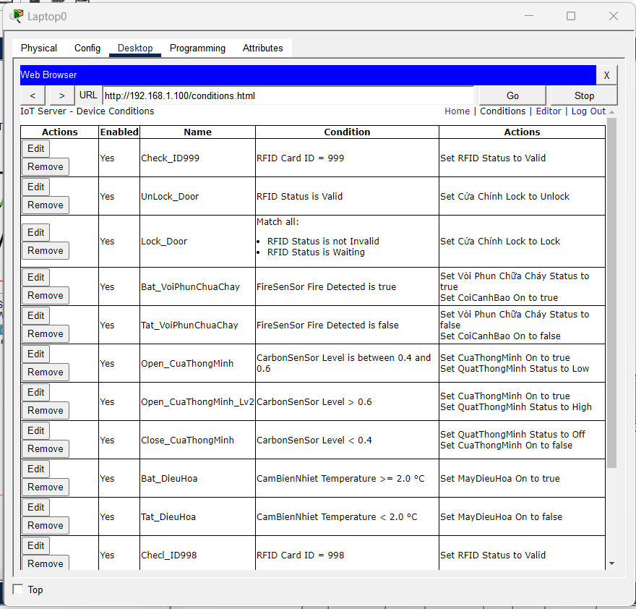
Hình 4.1: Mô hình tổng thể hệ thống IoT văn phòng sau khi triển khai thành công

4.2 Kết quả chạy thử nghiệm các kịch bản (Simulation Scenarios)
Để kiểm chứng tính đúng đắn của các thuật toán tự động hóa (Conditions) đã thiết lập, nhóm tiến hành thực nghiệm 3 kịch bản chính bằng cách tương tác với môi trường giả lập của Packet Tracer.

4.2.1 Kịch bản 1: Tự động điều hòa nhiệt độ (Smart Cooling)
Thao tác thực nghiệm: Sử dụng tổ hợp phím Alt + chuột trái di chuyển vào thiết bị Cảm biến nhiệt (Temperature Sensor) để giả lập sự tăng nhiệt độ môi trường lên mức 28°C (vượt ngưỡng cài đặt 25°C).
Kết quả quan sát:
Trên giao diện Smartphone: Thông số nhiệt độ cập nhật tức thời lên 28°C.
Tại thiết bị thực thi: Quạt trần (Ceiling Fan) ngay lập tức chuyển từ trạng thái đứng yên sang trạng thái quay (có hiệu ứng gạch gió trong phần mềm) ở tốc độ cao (High).
Khi giảm nhiệt độ xuống dưới 20°C, quạt tự động ngừng quay.
Kết luận: Hệ thống phản hồi chính xác với biến động nhiệt độ, độ trễ xử lý gần như bằng 0 trong môi trường giả lập.
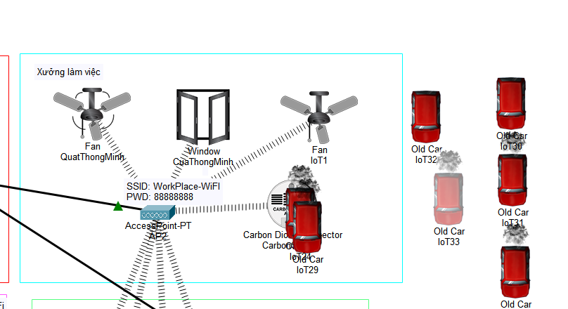
Hình 4.2: Quạt tự động kích hoạt khi nhiệt độ môi trường tăng cao

4.2.2 Kịch bản 2: Hệ thống chiếu sáng thông minh (Smart Lighting)
Thao tác thực nghiệm: Sử dụng con trỏ chuột di chuyển (hover) qua lại trước khu vực quét của Cảm biến chuyển động (Motion Sensor) để giả lập có người đi vào phòng.
Kết quả quan sát:
Đèn LED trạng thái trên cảm biến chuyển động sáng màu đỏ (báo hiệu phát hiện vật thể).
Đèn trần (Light) ngay lập tức bật sáng.
Khi di chuyển chuột ra khỏi vùng cảm biến và chờ khoảng 5 giây, đèn tự động tắt.
Kết luận: Kịch bản hoạt động đúng logic tiết kiệm năng lượng, giải quyết được vấn đề quên tắt đèn thường gặp tại các công sở.
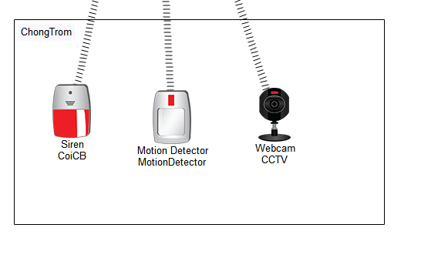
Hình 4.3: Đèn tự động bật sáng khi phát hiện chuyển động

4.2.3 Kịch bản 3: Báo động và ứng phó hỏa hoạn (Fire Safety)
Thao tác thực nghiệm: Giả lập sự cố cháy bằng cách kích hoạt hiệu ứng khói (Environmental Control) ngay tại vị trí Cảm biến khói (Smoke Detector). Mức độ khói tăng dần vượt ngưỡng an toàn (Level > 0.4).
Kết quả quan sát:
Hệ thống ngay lập tức kích hoạt trạng thái khẩn cấp.
Còi báo động (Siren) phát ra âm thanh (trong môi trường giả lập biểu thị bằng sóng âm lan tỏa).
Cửa sổ thông minh (Smart Window) tự động chuyển sang trạng thái "Open" để thông khí.
Đèn chiếu sáng bật lên để hỗ trợ thoát hiểm.
Kết luận: Đây là tính năng quan trọng nhất. Hệ thống đã thực hiện đồng thời nhiều tác vụ (hú còi, mở cửa, bật đèn) cùng lúc, chứng minh khả năng xử lý đa luồng của bộ điều khiển trung tâm.

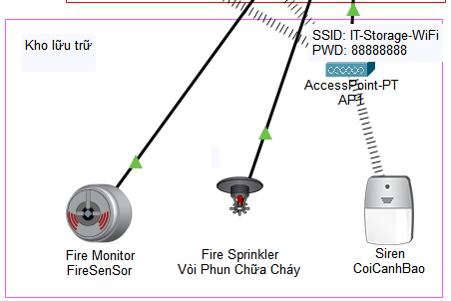
Hình 4.4: Hệ thống báo cháy kích hoạt: Còi hú và Cửa sổ mở

4.3 Đánh giá hiệu năng hệ thống

4.3.1 Ưu điểm
Tính trực quan cao: Việc sử dụng Cisco Packet Tracer giúp hình dung rõ ràng luồng dữ liệu và cách thức các thiết bị IoT tương tác với nhau mà không cần kiến thức quá sâu về điện tử phần cứng.
Chi phí triển khai thấp: Giải pháp cho phép doanh nghiệp thiết kế và kiểm thử (Proof of Concept) toàn bộ hệ thống mà không tốn chi phí mua thiết bị thật, giảm thiểu rủi ro đầu tư sai lệch.
An toàn tuyệt đối: Cho phép thử nghiệm các kịch bản nguy hiểm như hỏa hoạn, chập điện, quá nhiệt mà không gây nguy hại cho con người và tài sản thực tế.
Khả năng quản lý tập trung: Tất cả các thiết bị được quy về một mối quản lý duy nhất (Home Gateway), giúp người quản trị dễ dàng theo dõi và bảo trì.

4.3.2 Hạn chế và tồn tại
Giới hạn của môi trường giả lập: Packet Tracer là môi trường lý tưởng, không mô phỏng được các yếu tố nhiễu sóng vật lý, sự suy hao tín hiệu do tường chắn hay độ trễ mạng thực tế (network latency) khi đường truyền Internet không ổn định.
Độ phức tạp của logic: Tính năng "Conditions" (If-Then) trong Packet Tracer khá cơ bản, chỉ xử lý được các logic tuyến tính. Đối với các bài toán phức tạp hơn (ví dụ: nhận diện khuôn mặt nhân viên để mở cửa, hoặc phân tích dữ liệu dài hạn bằng AI), công cụ này chưa đáp ứng được mà cần tích hợp thêm các bo mạch lập trình MCU (Python/SBC).
Bảo mật: Trong phạm vi đề tài, hệ thống mới chỉ sử dụng bảo mật WPA2 cơ bản. Trong thực tế doanh nghiệp, cần triển khai thêm các giải pháp Firewall, VPN và phân tách VLAN để đảm bảo an toàn dữ liệu.
4.4 Kết luận chung
Đề tài "Ứng dụng IoT vào hệ thống doanh nghiệp bằng Cisco Packet Tracer" đã hoàn thành tốt các mục tiêu nghiên cứu đặt ra ban đầu. Nhóm nghiên cứu đã đi từ việc tìm hiểu cơ sở lý thuyết, nắm bắt công nghệ giả lập, đến việc thiết kế và hiện thực hóa một mô hình văn phòng thông minh hoạt động hiệu quả.
Kết quả thực nghiệm cho thấy hệ thống hoạt động ổn định, phản hồi chính xác với các thay đổi từ môi trường. Các kịch bản tự động hóa về nhiệt độ, ánh sáng và an ninh đã chứng minh được giá trị thực tiễn trong việc giúp doanh nghiệp tiết kiệm chi phí vận hành và nâng cao mức độ an toàn. Đây là tiền đề vững chắc để nhóm có thể tiếp tục nghiên cứu và triển khai các hệ thống IoT phức tạp hơn trên thiết bị thật trong tương lai.

4.5 Hướng phát triển của đề tài
Để nâng cao tính ứng dụng và hoàn thiện hệ thống, nhóm đề xuất một số hướng phát triển tiếp theo:
Mở rộng quy mô: Thiết kế hệ thống cho tòa nhà nhiều tầng, sử dụng nhiều Gateway kết nối với nhau thông qua Router trung tâm để mô phỏng hạ tầng mạng doanh nghiệp lớn.
Nâng cấp logic điều khiển: Thay thế việc cấu hình "Conditions" đơn giản bằng việc lập trình Python trên các thiết bị MCU/SBC (Single Board Computer) trong Packet Tracer. Điều này cho phép xử lý các thuật toán phức tạp hơn, ví dụ như gửi Email cảnh báo cho người quản lý khi có cháy, hoặc ghi log dữ liệu nhiệt độ ra tệp văn bản để báo cáo.
Tích hợp dịch vụ đám mây (Cloud Service): Nghiên cứu kết nối hệ thống Packet Tracer với một Web Server bên ngoài mô phỏng Cloud, cho phép truy cập điều khiển từ bất kỳ đâu thay vì chỉ trong mạng nội bộ (LAN).
Triển khai mô hình thực tế: Dựa trên bản vẽ thiết kế đã được kiểm chứng, tiến hành lắp đặt thử nghiệm trên các thiết bị phần cứng thật như Arduino, ESP32 hoặc Raspberry Pi để so sánh sự khác biệt giữa mô phỏng và thực tế.

KẾT LUẬN
Sau quá trình nghiên cứu và thực hiện đề tài “Ứng dụng IoT vào hệ thống doanh nghiệp bằng Cisco Packet Tracer”, nhóm chúng em đã hoàn thành các mục tiêu đề ra ban đầu, từ việc tìm hiểu cơ sở lý thuyết, làm chủ công cụ mô phỏng đến việc thiết kế và vận hành thành công một hệ thống mạng IoT hoàn chỉnh cho mô hình văn phòng thông minh.
Thứ nhất, về mặt kỹ thuật, nhóm đã xây dựng thành công cấu trúc mạng (Network Topology) cho một doanh nghiệp vừa và nhỏ, đảm bảo sự kết nối thông suốt giữa các thiết bị đầu cuối (Sensors/Actuators) và thiết bị điều khiển trung tâm (Home Gateway). Hệ thống đã giải quyết được ba bài toán cốt lõi trong quản lý văn phòng hiện đại: tự động hóa việc điều khiển nhiệt độ để tiết kiệm năng lượng, quản lý hệ thống chiếu sáng thông minh theo sự hiện diện của con người, và quan trọng nhất là thiết lập quy trình ứng phó khẩn cấp tự động khi xảy ra hỏa hoạn.
Thứ hai, về mặt công cụ, đề tài đã chứng minh được sức mạnh và tính ứng dụng cao của phần mềm Cisco Packet Tracer trong việc đào tạo và phát triển IoT. Không chỉ dừng lại ở việc mô phỏng kết nối mạng đơn thuần, công cụ này cho phép người học tiếp cận sâu vào logic điều khiển (Automation Logic), cấu hình thiết bị và tương tác trực quan với môi trường giả lập. Đây là bước đệm quan trọng giúp rút ngắn khoảng cách giữa lý thuyết hàn lâm và triển khai thực tế, giúp giảm thiểu rủi ro và chi phí thiết bị trong giai đoạn thử nghiệm ý tưởng (Proof of Concept).
Thứ ba, thông qua quá trình thực hiện đồ án, các thành viên trong nhóm đã nâng cao đáng kể tư duy hệ thống. Chúng em đã hiểu rõ quy trình vận hành của dữ liệu trong IoT: từ bước thu thập tín hiệu vật lý (Sense), truyền tải qua mạng (Transmit), xử lý tại trung tâm (Process) đến việc ra quyết định điều khiển (Act).
Hạn chế và hướng phát triển: Bên cạnh những kết quả đạt được, đề tài vẫn còn một số hạn chế nhất định do phạm vi thực hiện trong môi trường mô phỏng. Các yếu tố nhiễu vật lý, độ trễ mạng thực tế hay các vấn đề bảo mật chuyên sâu chưa được khai thác triệt để. Ngoài ra, các kịch bản điều khiển hiện tại chủ yếu dựa trên các quy tắc "If-Then" tĩnh, chưa có sự tham gia của các thuật toán học máy (Machine Learning) để tối ưu hóa năng lượng theo thói quen người dùng.
Trong tương lai, nhóm đề xuất phát triển đề tài theo hướng mở rộng quy mô và chiều sâu công nghệ:
Ứng dụng lập trình Python: Thay thế các thiết lập cấu hình thủ công bằng việc lập trình trực tiếp trên các vi điều khiển (MCU/SBC) trong Packet Tracer để xử lý các bài toán phức tạp hơn.
Mở rộng quy mô quản lý: Thiết kế hệ thống cho mô hình tòa nhà đa tầng, kết nối nhiều Gateway thông qua hạ tầng mạng Backbone.
Triển khai thực tế: Ứng dụng các thiết kế đã được kiểm chứng trên phần mềm vào các thiết bị phần cứng thật (như Arduino, ESP32) để đánh giá chính xác hiệu quả hoạt động trong môi trường thực.
Tóm lại, đề tài không chỉ dừng lại ở một bài tập lớn môn học mà còn là tiền đề vững chắc để chúng em tiếp tục nghiên cứu sâu hơn về lĩnh vực Internet of Things đầy tiềm năng.

TÀI LIỆU THAM KHẢO

